ビーチバレーボール講習会（中学生男子・女子）
兼 第11回湘南藤沢カップ全国中学生ビーチバレー大会
栃 木 県 予 選 会 要 項
（主催：栃木県ビーチバレーボール連盟）
ジュニア選手たちにビーチバレーを通じ基礎知識や基礎技術の習得、ゲーム等を通しながらビーチバレー競技の楽しさや魅力を感じてもらうとともに、競技者の底辺拡大と競技力のレベルアップにつなげることを目的とする。並びに、「第11回湘南藤沢カップ全国中学生ビーチバレー大会」（8月16〜17日実施）への参加チームの県予選会とする。

１．日 時 ２０２１年６月１９日（土） ※予備日 ２０日（日） ８：３０集合、９：００開始
２．場 所 足利市特設ビーチバレーコート
３．内 容 ⑴湘南藤沢カップ参加チームの県予選会
⑵講習会（ビーチバレーボールに関するルール、パス、レシーブ、アタック等）
４．参加方法 「第11回湘南藤沢カップ全国中学生ビーチバレー大会」要項に基づく。
（1） 参加するにあたり、現所属チーム（中学校、クラブなど）の責任者（監督）の同意を得ること。
（2） チーム責任者は選手の所属学校の教職員でなくともよい。（保護者でも可）
（3） チーム編成は、1チーム、補欠も含めて6人構成とする。
なお、異なる中学校に所属する生徒同士で編成してもかまわない。
５．申込方法 参加希望チームは別紙申込書により、メールにて下記まで申し込むこと。
〆切 6月11日（金）まで
・申込先 栃木県中体連バレーボール専門部ビーチバレー競技担当
倉田裕康（佐野西中） Mail：nishi_j@sano.ed.jp
６．参加者が用意するもの
感染症対策チェックシート・承諾書、飲み物、ビーチバレーが出来る服装（Tシャツ・短パン【体育館のバレーと同じ服装】）、着替え、帽子、タオル、日焼け止め、靴下（砂が熱くなるため）、サングラス（必要に応じて） ※ネットとボール等は県ビーチ連盟で用意します。
７．大会及び練習会の延期判断について
新型コロナウィルス感染拡大の状況及び悪天候等により、延期とする場合は6/18（金）17：00頃までに、『栃木県ビーチバレーボール連盟HP』（http://www.vtochigi.com/beach/index.html）において周知する。
８．注意事項
⑴ 新型コロナウィルスの感染拡大防止の観点から事務局が示す感染症予防対策を遵守すること。
なお、選考会当日体調のすぐれない者は、参加を辞退してもらう場合がある。
※別紙の感染症対策チェックシート・承諾書を記入し、大会当日に提出すること。
⑵ 駐車場は大会会場北側の砂利駐車場を利用願います。（テニスコート横は不可）
⑶ ゴミは各自で持ち帰るようお願いします。
⑷ 貴重品、その他荷物の管理についての責任は各自でお願いします。

【大会についての問い合わせ】 栃木県ビーチバレーボール連盟 小山田 彰吾
携帯: 090-8443-9767、 Mail: beachtochigi11@outlook.jp

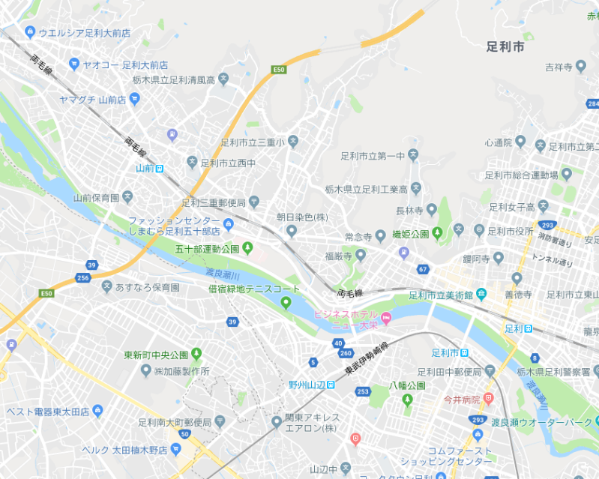
〇会場位置図
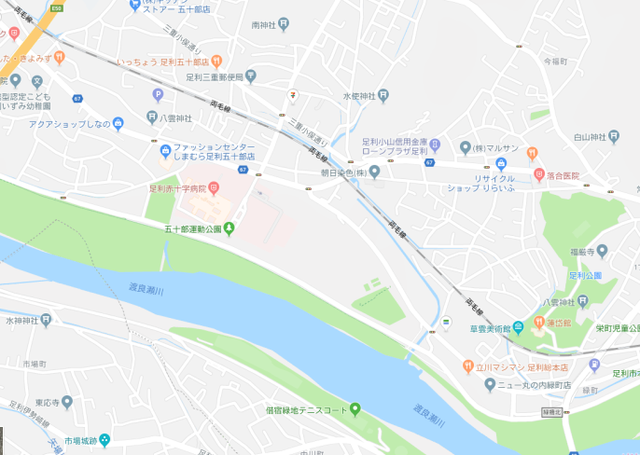
このあたり→
令和３年度ビーチバレーボール講習会（中学生 男子・女子）
兼 第１１回湘南藤沢カップ全国中学生ビーチバレー大会県予選会 参加申込書

（ふりがな）  責任者名 |  | 携帯電話
住 所 |  | Mail | PC-ｍａｉｌ

（ふりがな）  参加者氏名 | 学 校 名 | 学年 | 性別 | 備 考

※ 記入いただきました個人情報は、大会の目的以外には使用いたしません。
※ 諸連絡のため、パソコンのメールアドレスを記入してください。
※ メールで申込書を送ってください。申込み〆切 6月11日（金）まで

問合せ先 【大会について】 栃木県ビーチバレーボール連盟 小山田 彰吾
携帯: 090-8443-9767、 Mail: beachtochigi11@outlook.jp
【申込みについて】 栃木県中体連バレーボール専門部 倉田 裕康
携帯：090-9675-5869、 Mail：nishi_j@sano.ed.jp

